Об установлении публичного сервитута в отношении земельного участка с кадастровым номером 27:05:0802001:293, в целях складирования строительных и иных материалов, площадью 551,0 кв.м.

В соответствии с [пункт](consultantplus://offline/ref=4FA32257B6E1FC6D70F5E4DFE6908551B16AD79A2B4DE3ED3A9118F20E5C77AC6551A188A7189633B16C16288F8F62C7E8045D365539W8kDA)ом 1 статьи 39.37, пунктом 5 статьи 39.38 и пунктом 1 статьи 39.45 Земельного кодекса Российской Федерации, Постановлением Правительства РФ от 24.02.2009 № 160 «О порядке установления охранных зон объектов электросетевого хозяйства и особых условий использования земельных участков, расположенных в границах таких зон» (с изменениями и дополнениями)», Уставом Верхнебуреинского муниципального района Хабаровского края, принятым решением Собрания депутатов Верхнебуреинского муниципального района Хабаровского края от 24.05.2005 № 42, на основании ходатайства заместителя начальника филиала- начальник группы заказчика по строительству объектов железнодорожного транспорта Дзюба В.В. от 03.06.2024 ИСХ-9431/ДКРС ХАБАР, вход. № 3974-01-1-22 от 05.06.2024, администрация Верхнебуреинского муниципального района Хабаровского края

ПОСТАНОВЛЯЕТ:

1. Утвердить границы публичного сервитута общей площадью 551,0 кв. м, согласно приложению 1 к настоящему постановлению, на земельный участок с кадастровым номером 27:05:0802001:293, расположенном в Хабаровском крае, Верхнебуреинском районе, (УН-29.2.2).

2. Установить публичный сервитут на основании ходатайства открытого акционерного общества «Российские железнодорожные дороги» (170174, г. Москва, вн. тер. г. муниципальный округ Басманный, ул. Новая Басманная, д. 2/1, стр. 1, Получатель: ДКРС ОАО «РЖД», ОГРН 1037739877295, ИНН 7708503727), общей площадью 551,0 кв. м, в целях складирования строительных и иных материалов, сроком на 22 месяца, на земельный участок, находящегося в государственной собственности.

3. Определить порядок расчета за публичный сервитут согласно приложению 2 к настоящему постановлению.

4. Размер платы за сервитут Собственник вправе пересматривать по мере увеличения собственных расходов, связанных с содержанием земельного участка, но не чаще одного раза в год.

5. Открытому акционерному обществу «Российские железнодорожные дороги» в установленном законном порядке обеспечить:

5.1. внесение платы за публичный сервитут единовременным платежом не позднее шести месяцев со дня издания настоящего постановления по платежным реквизитам: Управления федерального казначейства по Хабаровскому краю (администрация Верхнебуреинского муниципального района Хабаровского края ЛКС 04223101170) ЕКС 40102810845370000014 Отделение Хабаровск Банка России//УФК по Хабаровскому краю г. Хабаровск, БИК 010813050, ИНН 2710001098, КПП 271001001, к/с 03100643000000012200, ОКТМО 08614000, КБК 840 111 05313 05 0000 120.

За просрочку платежа за установленный сервитут, оплачивается пеня от размера невнесённой оплаты за каждый календарный день просрочки путем перечисления на единый счет Управления федерального казначейства по Хабаровскому краю (администрация Верхнебуреинского муниципального района Хабаровского края ЛКС 04223101170) ЕКС 40102810845370000014 Отделение Хабаровск Банка России//УФК по Хабаровскому краю г. Хабаровск, БИК 010813050, ИНН 2710001098, КПП 271001001, ОКТМО 08614000, КБК 840 116 07090 05 0001 140;

5.2. после прекращения действия публичного сервитута привести обремененным публичным сервитутом в отношении земельного участка с кадастровым номером 27:05:0802001:293, указанного в пункте 1 настоящего постановления, в состояние, пригодное для его использования в соответствии с видом разрешённого использования.

6. Открытое акционерное общество «Российские железнодорожные дороги» вправе:

6.1. в установленных границах публичного сервитута осуществлять, в соответствии с требованиями законодательства Российской Федерации, деятельность, для обеспечения которой установлен публичный сервитут;

6.2. до окончания срока публичного сервитута обратиться с ходатайством об установлении публичного сервитута на новый срок.

7. Отделу земельных и имущественных отношений администрации Верхнебуреинского муниципального района Хабаровского края (Бурлаков А.А.) в установленном законом порядке обеспечить:

7.1. размещение настоящего постановления на официальном сайте администрации Верхнебуреинского муниципального района Хабаровского края;

7.2. направить открытому акционерному обществу «Российские железнодорожные дороги» копию настоящего постановления.

8. Контроль за исполнением настоящего постановления возложить на первого заместителя главы администрации Верхнебуреинского муниципального района Хабаровского края Крупевского А.Ю.

9. Настоящее постановление вступает в силу со дня его подписания.

Глава района А.М. Маслов

Приложение 1

к постановлению

администрации

Верхнебуреинского

муниципального района

Хабаровского края

от №

ГРАФИЧЕСКОЕ ОПИСАНИЕ

местоположения границ населенных пунктов, территориальных зон, особо охраняемых природных территорий, зон с особыми условиями использования территории

публичного сервитута в целях складирования строительных и иных материалов, возведение некапитальных строений, сооружений (включая ограждения, бытовки, навесы) и (или) размещение строительной техники, которые необходимы для обеспечения строительства, реконструкции, ремонта инженерных сооружений, объектов транспортной инфраструктуры федерального, регионального или местного значения, на срок указанных строительства, реконструкции, ремонта для объекта: «Второй главный путь на перегоне п.п. 3255 км - Кычыранкы с закрытием разъезда Кычыранкы Дальневосточной железной дороги»_____________________________________________________________

(наименование объекта, местоположение границ которого описано (далее - объект)

Раздел 1

|  |  |  |
| --- | --- | --- |
| Сведения об объекте | | |
| №  п/п | Характеристики объекта | Описание характеристик |
| 1 | 2 | 3 |
| 1 | Местоположение объекта | Хабаровский край, Верхнебуреинский р-н |
| 2 | Площадь объекта ± величина погрешности определения площади (Р± ДР) | 551 м2 ± 41 м2 |
| 3 | Иные характеристики объекта | Публичный сервитут в целях складирования строительных и иных материалов, возведение некапитальных строений, сооружений (включая ограждения, бытовки, навесы) и (или) размещение строительной техники, которые необходимы для обеспечения строительства, реконструкции, ремонта инженерных сооружений, объектов транспортной инфраструктуры федерального, регионального или местного значения, на срок указанных строительства, реконструкции, ремонта для объекта: «Второй главный путь на перегоне п.п. 3255 км - Кычыранкы с закрытием разъезда Кычыранкы Дальневосточной железной дороги».  Срок публичного сервитута: 22 месяца  Земельные участки, образующие зону или территорию:  27:05:0802001:293 |

Раздел 2

|  |  |  |  |  |  |  |  |
| --- | --- | --- | --- | --- | --- | --- | --- |
| Сведения о местоположении границ объекта | | | | | | | |
| 1. Система координат МСК-27, зона 2 | | | | | | | |
| 2. Сведения о характерных точках границ объекта | | | | | | | |
| Обозначение  характерных  точек  границ | Координаты, м | | | | Метод определения координат характерной точки | Средняя квадратическая погрешность положения характерной точки (Mt), м | Описание обозначения точки на местности (при наличии) |
| X | | Y | |
| 1 | 2 | | 3 | | 4 | 5 | 6 |
| 1 | 767 309,25 | | 2 212 467,42 | | Аналитический метод | 0,50 | — |
| 2 | 767 309,47 | | 2 212 473,55 | | 0,50 |
| 3 | 767 184,73 | | 2 212 492,29 | | 0,50 |
| 4 | 767 208,19 | | 2 212 484,47 | | 0,50 |
| 5 | 767 221,98 | | 2 212 482,57 | | 0,50 |
| 6 | 767 273,76 | | 2 212 473,73 | | 0,50 |
| 1 | 767 309,25 | | 2 212 467,42 | | 0,50 |
| 3. Сведения о характерных точках части (частей) границы объекта | | | | | | | |
| 1 | 2 | 3 | | 4 | | 5 | 6 |
| — | — | — | | — | | — | — |

Раздел 3

|  |  |  |  |  |  |  |  |  |
| --- | --- | --- | --- | --- | --- | --- | --- | --- |
| Сведения о местоположении измененных (уточненных) границ объекта | | | | | | | | |
| 1. Система координат | | | МСК-27, зона 2 | | | | | |
|  | | | | | |
| 2. Сведения о характерных точках границ объекта | | | | | | | | |
| Обозначение  характерных  точек  границы | Существующие координаты, м | | | Измененные (уточненные) координаты, м | | Метод  определения  координат  характерной  точки | Средняя квадратическая погрешность положения характерной точки (Mt), ч | Описание обозначения точки на местности (при  наличии) |
| X | Y | | X | Y |
| 1 | 2 | 3 | | 4 | 5 | 6 | 7 | 8 |
| — | — | — | | — | — | — | — | — |
| 3. Сведения о характерных точках части (частей) границы объекта | | | | | | | | |
| 1 | 2 | 3 | | 4 | 5 | 6 | 7 | 8 |
| — | — | — | | — | — | — | — | — |

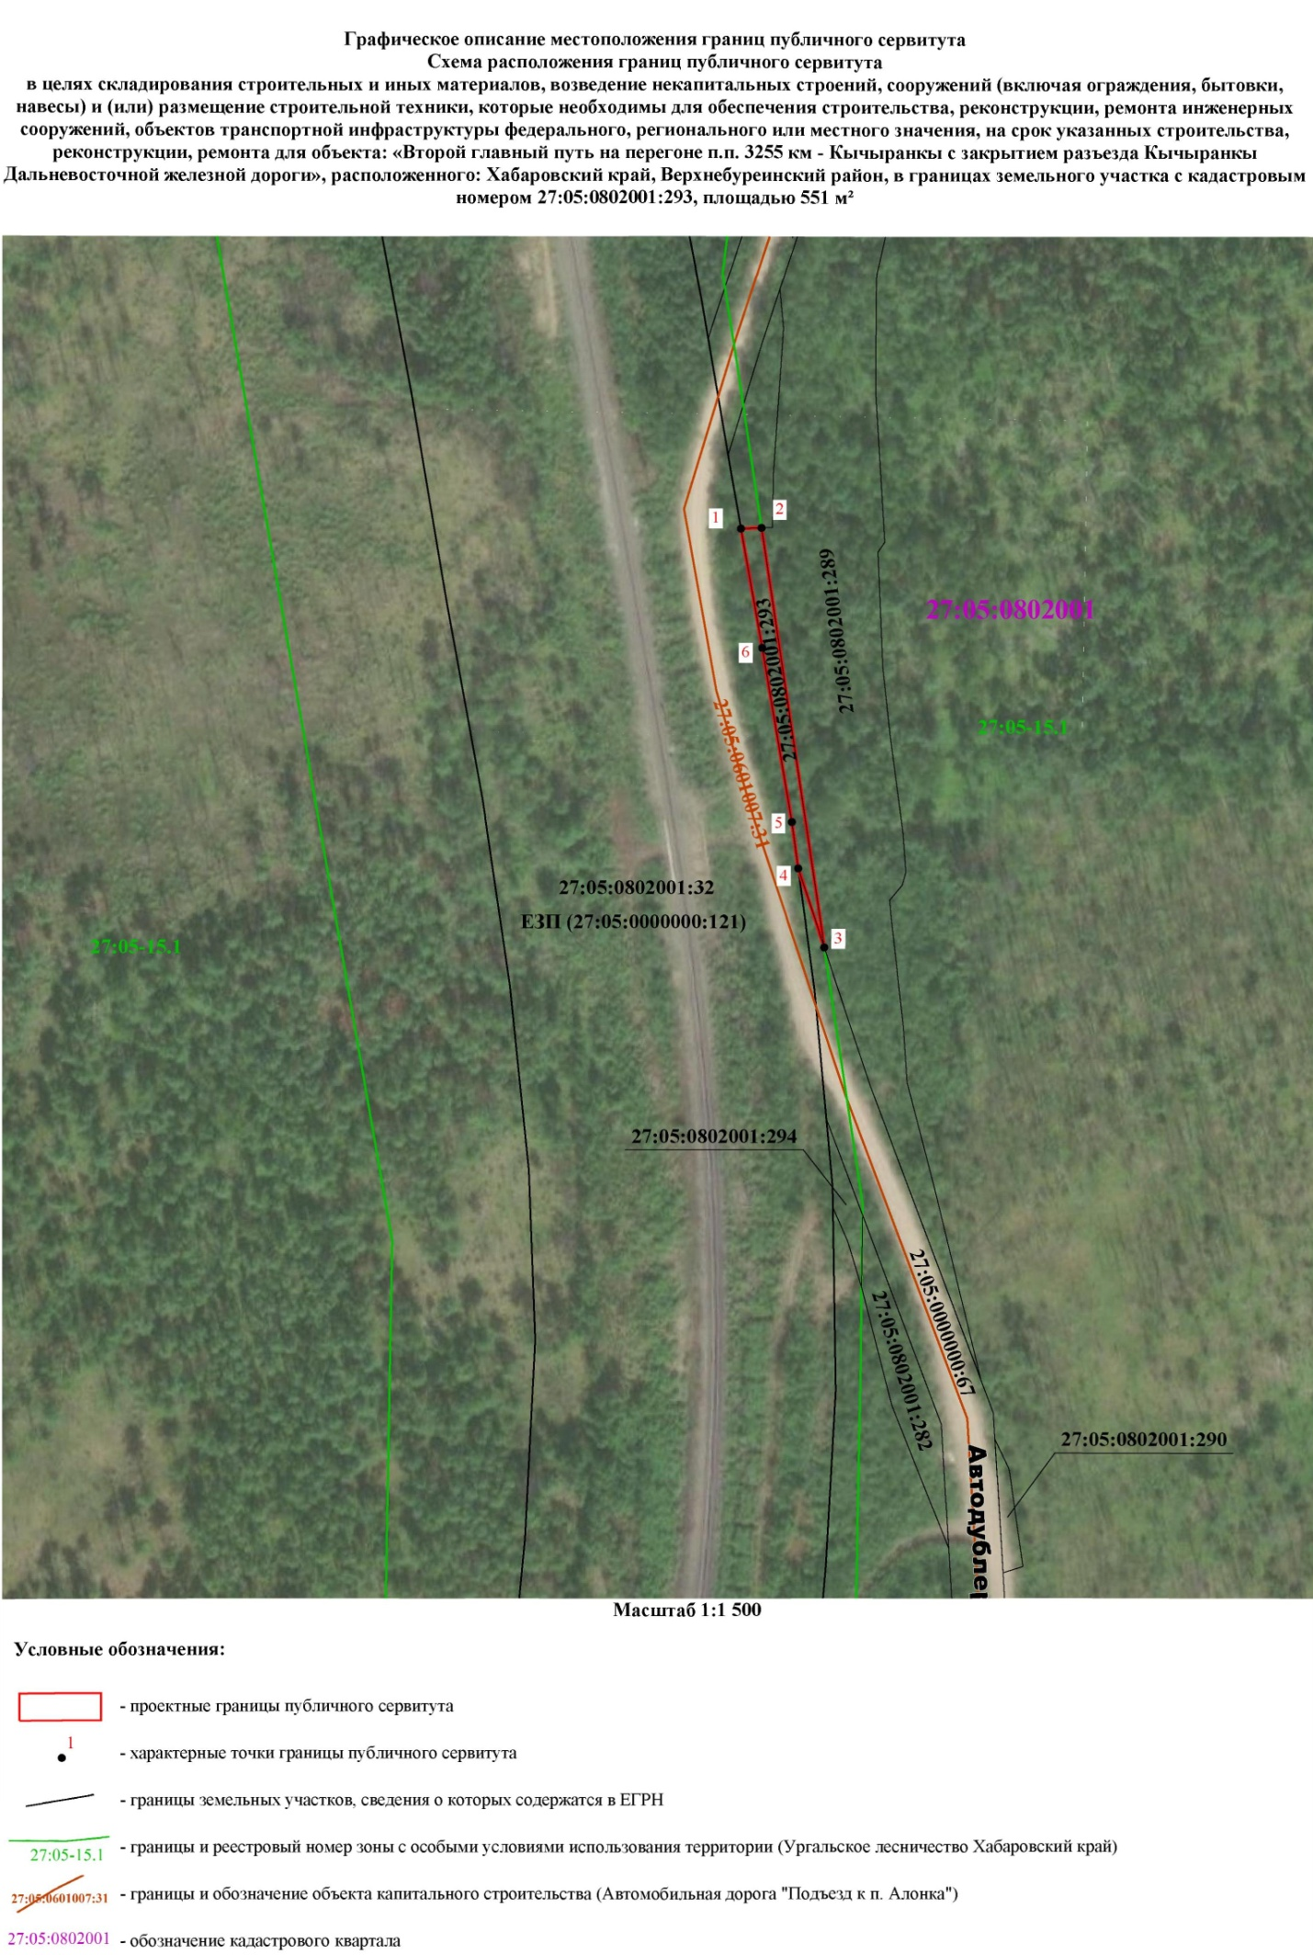

Приложение 2

к постановлению

администрации

Верхнебуреинского

муниципального района

Хабаровского края

от №

Расчет платы за устанавливаемый публичный сервитут в отношении земельного участка с кадастровым номером 27:05:0802001:293, площадью 551,0 кв.м., с кадастровой стоимостью 19 648,66 руб.:

Рп = (Кст x 0,01%)/S (з/у учтенного в ЕГРН, с кадастровым номером 27:05:0802001:293) х S(испрашиваемая) х 22 (испрашиваемый срок).

Рп – размер платы за публичный сервитут земли, находящийся в государственной собственности с кадастровым номером 27:05:0802001:293, руб.;

Кст – кадастровая стоимость земельного участка с кадастровым номером 27:05:0802001:293;

0,01% - плата за публичный сервитут в отношении земельного участка, находящегося в государственной или муниципальной собственности и не обремененного правами третьих лиц, установленный на три года и более, не может быть менее чем 0,01 процента кадастровой стоимости земельного участка (ст. 39.46 Земельного кодекса Российской Федерации);

S – площадь земельного участка с кадастровым номером 27:05:0802001:293, учтенного в Едином государственном реестре недвижимости;

S – испрашиваемого площадь земли.

Рп = (19 648,66 x 0,01%)/551,0 x 551,0 x 22 = 43,12

Плата за публичный сервитут площадью 551,0 кв.м., за весь срок (22 месяца) принимается в значении 43 (сорок три) рубля 12 копеек.